 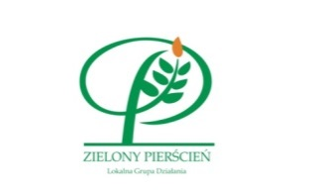  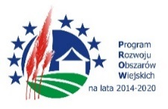

*Europejski Fundusz Rolny na rzecz Rozwoju Obszarów Wiejskich:* ***Europa inwestująca w obszary wiejskie***

Formularz zgłoszeniowy do uczestnictwa w projekcie

**„Organizacja z warsztatów z rękodzieła ludowego – zachowanie dziedzictwa kulturowego”**

|  |  |
| --- | --- |
| Imię i nazwisko |  |
| Dane kontaktowe ( adres, telefon, e-mail) |  |
| Przynależność do organizacji (nazwa koła gospodyń, stowarzyszenia, klubu, sołectwa) |  |
| Uzasadnienie chęci uczestnictwa  w warsztatach |  |
| Czy ma pani/pan szansę na wykorzystanie nabytych umiejętności po zakończeniu warsztatów | Tak  Nie |

W przypadku zakwalifikowania do udziału w projekcie „Organizacja z warsztatów   
z rękodzieła ludowego – zachowanie dziedzictwa kulturowego”, zobowiązuję się   
do uczestnictwa we wszystkich warsztatach organizowanych w ramach projektu.

Wyrażam zgodę na zbieranie, przetwarzanie i wykorzystywanie danych osobowych zawartych w ankiecie przez Gminny Ośrodek Kultury w Wojciechowie dla potrzeb realizacji projektu „Organizacja z warsztatów z rękodzieła ludowego – zachowanie dziedzictwa kulturowego”*(zgodnie z ustawą z dnia 29.08.1997 r. o ochronie danych osobowych   
Dz. U. nr 144, poz. 883)*

…………………………………………………… ……………………………………………………..

Miejscowość, data Podpis